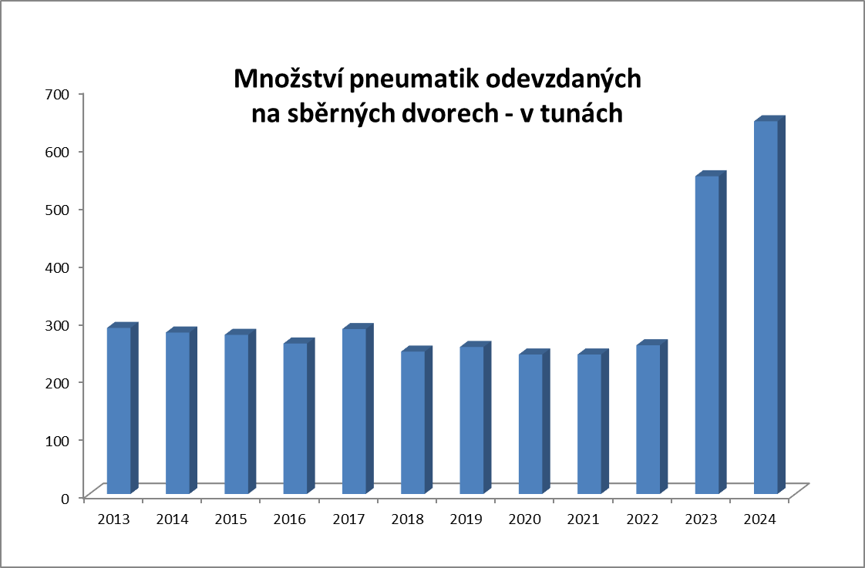

rok | Množství pneumatik v tunách
2013 | 287
2014 | 279
2015 | 275
2016 | 260
2017 | 285
2018 | 246
2019 | 254
2020 | 241
2021 | 241
2022 | 257
2023 | 549
2024 | 644

